# 1、任务概述

**1.1、目标**

开发一款面向小型团队的协作开发平台，整合代码编辑、思维导图协作、实时语音会议、文字聊天三大核心功能，实现以下目标：

（1）实时联动：文档、思维导图修改实时同步， 代码接入git命令可视化。便于多人协作。

（2）AI辅助开发：集成AI大模型，提供代码补全、错误检测、文档生成等功能。

（3）语音会议与思维整合：实时语音转文字，支持用户将会议内容直接拖拽至思维导图，形成结构化思路。

（4）搭建聊天平台：方便用户远程联系，支持语音转文字、文字输入、文件互传。

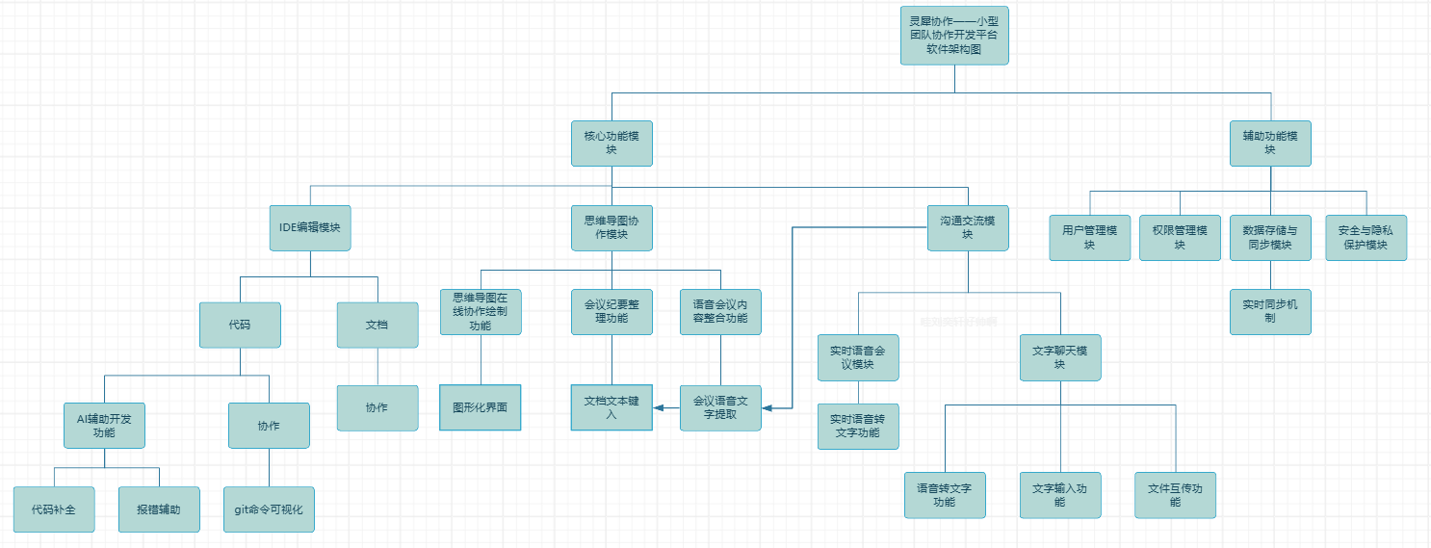**系统架构图：**

**1.2、系统（或用户）的特点**

**系统特点：**

（1）**功能高度集成化**：

1）三位一体协作模式：将代码\文档开发（IDE）、思维导图设计、实时语音会议、聊天功能整合至同一平台，打破传统工具间的割裂，减少多工具切换成本。

2）实时双向联动：思维导图节点可互相拖拽关联，修改内容实时同步至所有协作用户，支持自由创作。

（2）**用户场景适配性强**：

小型团队协作优化：支持3-5人同时在线协作，提供冲突合并算法（如CRDT），确保多人编辑时的数据一致性。

语音会议与思维整合：语音转文字内容支持关键词提取、自动生成任务节点，用户可一键将会议讨论转化为结构化导图。

离线模式支持：在网络中断时，用户仍可本地编辑代码文档和导图，恢复后自动同步至主机端。 （3）**用户体验设计**：

白板式交互：思维导图支持自由布局、手绘标注、多图层管理，模拟线下白板的直观操作。

AI辅助交互：代码编辑时，AI建议窗口悬浮显示，支持自然语言描述生成代码

统一快捷键体系：部分功能模块（代码、导图、会议）支持统一快捷键操作，降低学习成本。

**用户特点：**

1. **目标用户群体**：

小型敏捷团队：小规模的开发团队，需快速迭代产品并频繁沟通。

技术-非技术混合团队：包含开发者、产品经理、设计师等角色，需通过可视化工具降低协作门槛。

1. **使用频度与场景**：

高频日常协作：日均使用时长≥4小时，主要用于需求讨论、代码评审、任务拆分。

1. **用户核心诉求**：

降低协作成本：避免在多工具间手动搬运信息（如会议记录→文档→代码）。

提升开发效率：通过AI自动化减少重复性工作（如写单元测试、生成API文档）。

直观可视化：非技术人员可通过导图和语音参与技术讨论，减少沟通歧义。

**与竞品/老版本对比**

| **对比维度** | **传统工具（如VSCode+Zoom+Miro）** | **本系统** |
| --- | --- | --- |
| **功能集成度** | 多工具独立使用，数据需手动同步 | 全功能一体化，实时自动联动 |
| **AI辅助能力** | 仅限于代码补全（如GitHub Copilot） | 覆盖代码、会议摘要等流程 |
| **协作实时性** | 依赖第三方插件，同步延迟高 | 原生支持实时协作，延迟较小 |
| **用户体验** | 需学习不同工具的操作逻辑 | 统一交互设计，快捷键和拖拽操作全覆盖 |

**潜在约束与应对**

第三方服务依赖：语音转文字和AI功能依赖外部API（如百度开放平台、deepseek）

硬件兼容性：低配设备可能无法流畅运行语音会议，需提供设置选项（如关闭实时转译）。

**1.3、假定和约束**

开发周期：4个月。

技术约束：需集成第三方AI和语音服务（API调用）。

硬件约束：语音会议需麦克风支持；AI功能需较高网络带宽。

# 2、需求规定

**2.1、软件功能说明**

|  |  |
| --- | --- |
| **模块** | **功能描述** |
| **代码IDE** | 支持多语言高亮、调试、版本控制；侧边栏显示AI建议（代码补全、错误提示）。 |
| **思维导图** | 多用户实时编辑，节点支持拖拽、标注、关联代码片段。支持会议纪要事实写作与生成。 |
| **语音会议** | 实时语音转文字，文字内容可高亮并拖入导图。 |
| **AI辅助** | 基于输入内容生成代码片段、文档草稿。 |

**2.2、对功能的一般性规定**

（1）**统一交互逻辑**

所有功能模块（代码、导图、会议聊天）采用一致的界面风格和快捷键体系（如 Ctrl+S 保存、Ctrl+Z 撤销）。

（2）**错误处理与反馈**

网络中断或操作失败时，以非阻塞弹窗提示用户，并提供重试或恢复建议；支持操作回滚（至少10步撤销）。

（3）**多端数据同步**

多人编辑时自动解决冲突，确保数据一致性；断网时支持本地编辑，恢复后自动同步。

**2.3、 用户界面**

* **布局**：左右分栏，左侧可切换思维导图/会议聊天界面，右侧为代码IDE。
* **交互细节**：
  + 拖拽语音文字至导图后，自动生成节点并关联时间戳。
  + AI建议窗口悬浮于代码编辑器右侧，支持一键采纳。
  + 会议界面显示实时文字流。
  + 图形化界面与主流导图工具相似，确保易用性

**2.4、对性能的一般性规定**

2.4.1、精度

* **语音转文字：准确率≥90% 。**
* **数据传输：文本、代码同步误差率<0.1%，二进制文件（如图片）需校验MD5完整性。**

2.4.2、时间特性要求

* **实时协作：数据同步延迟≤500毫秒。**
* **系统响应：常规操作（如保存、切换模块）响应时间≤2秒。**
* **启动速度：启动≤5秒。**

2.4.3、灵活性

* **环境适配：支持Windows系统，可配置禁用非核心功能（如语音会议）以降低资源占用。**
* **接口扩展：允许替换第三方服务（如切换不同AI模型或语音识别引擎）。**

2.4.4、输入输出要求

* **输入类型：**

**语音：**实时语音流式传输，支持麦克风直接输入。

**文本：UTF-8编码，单行文本长度≤1000字符。**

**代码：支持主流编程语言（Python等）。**

* **输出类型：**

**导图文件：JSON格式，节点数≤5000，支持导出为PDF。**

**代码输出：自动生成Git仓库或ZIP包，含版本历史记录。**

**控制输出：操作日志记录用户ID、时间戳及操作类型（如“删除节点”）。**

**2.5、数据管理能力要求**

* **存储规模：单项目支持≤10万行代码、≤1000个导图节点、≤10小时语音会议记录。**
* **版本管理：自动保存每日快照，保留最近7天历史版本，支持一键回滚。**
* **备份机制：在主机或服务器端每日增量备份，本地缓存最近24小时数据，断网可续传。**
* **冲突处理：多用户编辑时自动合并差异，关键数据冲突需人工确认（如代码冲突）。**
* 存储规范：退出界面时始终询问是否保存当前导图、纪要、代码。

**2.6、故障处理要求**

* **实时协作同步失败：自动缓存未同步操作，网络恢复后提示用户手动合并冲突内容。**
* **AI服务不可用：降级至基础功能（如语法高亮），并提示“AI服务暂不可用”，允许重试或重启。**
* **语音转文字中断：界面提示“转译暂停”。**
* **界面崩溃/无响应：自动保存最近30秒操作记录，重启后可恢复至崩溃前状态。**
* **网络中断：切换至离线模式，本地继续编辑代码和导图，恢复后自动同步差异数据。**
* **第三方API异常：弹窗报错引导用户检查权限或重新授权，非关键功能可跳过以保障流程继续。**

**说明：以最小化用户中断为核心目标，优先保障代码编辑和导图协作的连续性。**

**2.7、其他专门要求**

* **使用方便：**

**统一交互逻辑（快捷键、拖拽操作）。**

* **可维护性：**

**模块化架构，支持插件扩展（如新增代码语言、对接第三方云存储）。**

* **可靠性：**

**每日数据备份，故障时自动降级运行。**

* **运行环境可转换：**

**支持云端、本地及混合部署模式，适配Windows操作系统。**

**说明：以轻量化设计平衡安全性与易用性，模块化架构确保后续功能迭代灵活高效。**

# 3、运行环境规定

**3.1、设备**

* **客户端：支持Windows 10系统，最低配置4核CPU/8GB RAM/20GB存储。**
* **服务器端（可选）：部署需云服务器或本地服务器。**
* **网络要求：稳定带宽≥5Mbps，保障实时协作与语音会议流畅。**

**3.2、支撑软件**

* **操作系统：客户端支持Windows。**
* **数据库：MySQL 8.0或PostgreSQL 14，用于存储代码、导图及用户聊天产生的数据。**
* **开发工具：Python 3.9+。**
* **第三方服务：deepseek API、百度开放平台。**

**3.3、接口**

* **语音识别接口：**

**通过 HTTP 实时接入百度开放平台语音服务，实时转文字后同步至会议界面。**

* **AI服务接口：**

**采用 openAI SDK 调用DeepSeek等大模型，输入为自然语言或代码片段，输出为结构化文本（如代码补全、文档生成）。**

* **数据同步接口：**

**基于 WebSocket 实现用户操作（代码编辑、导图修改）的实时同步，数据格式为JSON，冲突自动合并（CRDT算法）。**

**3.4、控制**

* **运行控制方法**

**用户操作控制：通过图形界面（如按钮、菜单、快捷键）实现功能调用，例如：**

**语音会议开关按钮控制实时语音输入与转译。**

* **系统自动控制：**

**网络中断时自动切换至离线模式，禁用依赖云端的功能（如AI服务）。**

**定时任务触发自动备份。**

* **控制信号来源**

**用户输入：界面交互（点击、拖拽、语音指令）、快捷键操作。**

* **系统事件：**

**网络状态变化（如断网/恢复）触发同步策略调整。**

* **第三方服务回调：**

**语音识别完成通知（百度API返回转译结果）。**

**AI服务响应（DeepSeek API返回生成内容）。**

# 4、尚需解决的问题

暂无需要解决的问题。